LE REFUGE DU CHESNAY
Association de Protection Animale, loi 1901 déclarée J.O. du 20 juillet 1994

01 39 54 59 55 43 avenue de Vaucresson – 78150 LE CHESNAY ; refugeduchesnay@free.fr ; www.refugeduchesnay.com

Bulletin du 4ème trimestre 2023

« Le temps passé avec un chat n’est jamais perdu »

Colette

L’année 2023 touche à sa fin. Malgré les bouleversements politiques et météorologiques qui secouent le monde et provoquent, hormis les catastrophes que nous connaissons, une augmentation incessante des prix des produits et des services, notre Refuge frêle et fragile essaye de continuer son petit bonhomme de chemin.

En 2023, nous avons sauvé à ce jour 126 chats abandonnés, dont 105 ont été adoptés, en plus une dizaine de chats seront adoptés d’ici deux mois dès qu’ils seront prêts (vaccinés, identifiés, stérilisés).

Tous les bénévoles et les salariées du Refuge sont fiers d’avoir contribué, autant que possible et pendant des années, au bon fonctionnement du refuge et au bien-être des petites créatures innocentes, abandonnées par lâcheté ou rarement par nécessité, dont heureusement la plupart finissent par trouver un foyer chaleureux.

Nous vous souhaitons à toutes et à tous de passer de bonnes fêtes en compagnie de vos proches et de vos animaux.

Bonne Année 2024 !

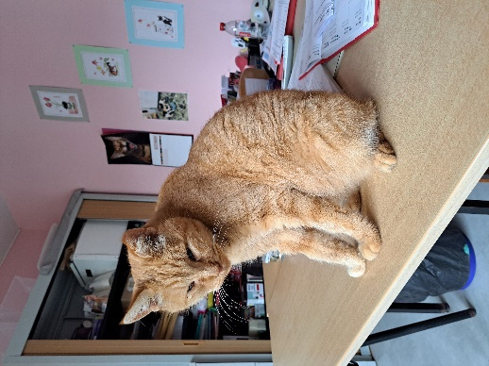
Je suis Huron, chat de 11 ans. Je suis arrivé mal en point au Refuge en août 2012.

J’ai été hébergé, soigné et dorloté.

Je suis content d’accueillir les visiteurs. Je les accompagne jusqu’au bureau, je me mets sur leurs genoux et ronronne comme un tracteur.

C’est ma façon à moi de leur souhaiter la bienvenue.

